МИНИСТЕРСТВО НАУКИ И ВЫСШЕГО ОБРАЗОВАНИЯ РОССИЙСКОЙ ФЕДЕРАЦИИ
Федеральное государственное бюджетное образовательное учреждение
высшего образования
«КУБАНСКИЙ ГОСУДАРСТВЕННЫЙ УНИВЕРСИТЕТ»
(ФГБОУ ВО «КубГУ»)
Факультет компьютерных технологий и прикладной математики
Кафедра информационных технологий

ОТЧЕТ

о выполнении лабораторной работы №3
по дисциплине «Программная инженерия»

Выполнил студент группы МО31/2 М. В. Варфоломеев

Направление подготовки 02.03.03 Математическое обеспечение и администрирование информационных систем
Курс 3

Отчет принял кандидат педагогических наук, доцент Н. Ю. Добровольская

Краснодар
2026 г.

СОДЕРЖАНИЕ

Введение 3
1. Выбор средств управления данными и моделирования данных 4
2. Выбор средств разработки специального ПО 5
3. Создание репозитория проекта 7
Заключение 11

ВВЕДЕНИЕ

Тема: формирование среды разработки ПС.
Цель: освоение технологии конфигурационного управления программным процессом, развертывания рабочей среды для разработки ПС, настройки и конфигурирования рабочей среды, создание репозитория для контроля версий ПС.
Индивидуальная тема: автоматизация учёта клиентов и услуг в парикмахерской.
Задачи:
- В соответствии с требованиями технического задания, разработанного при выполнении лабораторной работы 1, провести обоснованный выбор средства управления данными и средства разработки моделей данных.
- В соответствии с требованиями технического задания, разработанного при выполнении лабораторной работы 1, провести обоснованный выбор средств разработки специального ПО.
- Создать удаленный репозиторий git (например, на github.com) с названием по имени проекта или по фамилии студента, создать инициализирующий коммит. При необходимости добавить к удаленному репозиторию участников проекта.
- Выбор средств управления данными и моделирования данных

Для программной системы «Lumiere», предназначенной для автоматизации учёта клиентов и услуг в парикмахерской, необходимо обеспечить надёжное хранение структурированных данных: информации о клиентах, расписании мастеров, прайс-листе услуг, финансовых операциях и отчётности.
Модель | Преимущества | Недостатки
Реляционная | Строгая целостность данных, поддержка транзакций ACID, развитый язык запросов (SQL). | Менее гибкая схема, сложность работы с иерархическими данными.
Документная (NoSQL) | Гибкая схема, горизонтальное масштабирование, работа с JSON. | Отсутствие транзакций в некоторых реализациях (критично), сложность сложных запросов.
Графовая | Эффективная работа со связями, навигация по графам. | Специфичность применения, меньшая распространённость.
Таблица 1 – Таблица сравнения моделей.
Для ПС «Lumiere» выбрана реляционная модель данных, так как предметная область характеризуется чёткими сущностями и связями, требующими обеспечения ссылочной целостности и транзакционной обработки финансовых операций. Транзакционная обработка операций оказалась ключевым критерием при выборе модели.
Для реализации реляционной модели рассмотрены две конкурирующие СУБД: PostgreSQL и MySQL.
Критерий | PostgreSQL | MySQL
Лицензия | Открытая (PostgreSQL License). | Открытая (GPL) / коммерческая.
Поддержка транзакций | Полная, соответствие ACID. | Полная (движок InnoDB).
Расширяемость | Высокая (пользовательские типы, функции). | Ограниченная.
Поддержка сложных запросов | Отличная (оконные функции, CTE, JSON). | С ограничениями.
Репликация | Встроенная, гибкая настройка. | Встроенная, проще в настройке.
Производительность (OLTP) | Оптимизация под сложные сценарии. | Оптимизация под простые запросы.
Сообщество и поддержка | Коммерческая поддержка. | Поддержка Oracle.
Таблица 2 – Таблица сравнения выбираемых СУБД.
Для разрабатываемой программной системы выбрана PostgreSQL. Выбор обусловлен тем, что СУБД поддерживает сложные запросы и оконные функции, что упростит аналитику отчётности. Также можно отметить надёжность и расширенные возможности по работе с JSON (позволяет хранить дополнительные атрибуты услуг без изменения схемы).
Для разработки физической и логической модели рассмотрим следующие инструменты.
Инструмент | Преимущества | Недостатки
ERwin Data Modeler | Профессиональное CASE-средство, генерация кода для различных СУБД, поддержка логической и физической моделей. | Платный, требует обучения.
Draw.io | Бесплатный, интуитивный интерфейс, экспорт в различные форматы. | Ограниченные возможности генерации кода.
Таблица 3 – Таблица сравнения CASE-средств.
Для ПС был выбран Draw.io, так как данный инструмент лёгок в обучении и полностью бесплатен.

- Выбор средств разработки специального ПО

Для реализации серверной части ПС рассмотрим два современных стека: PHP + Laravel и Python + Django.
Критерий | PHP + Laravel | Python + Django
Производительность. | Высокая (PHP 8+), оптимизирован для веб. | Хорошая, немного ниже в простых сценариях.
Экосистема пакетов. | Огромная (Packagist / Composer), специализированная для веб. | Огромная (PyPI), универсальная.
Безопасность | Встроенная защита в Laravel (CSRF, SQLi, XSS). | Встроенная защита в Django (CSRF, SQLi, XSS, Clickjacking).
ORM | Eloquent (интуитивный, выразительный, Active Record). | Django ORM (мощный, Data Mapper).
Админ-панель | Требует дополнительных пакетов (Nova, Backpack). | Встроенная, готовая к использованию.
Синтаксис | Динамическая типизация, гибкий. | Динамическая типизация, строгая-indentация
Развёртывание | Стандартное для хостингов (LAMP/LEMP). | Требует настройки WSGI/ASGI серверов.
Таблица 4 – Таблица сравнения серверных стеков.
Теперь рассмотрим инструменты, которые будут использованы при разработки ПС.
Инструмент | Назначение | Обоснование включения в стек
Git + GitHub | Система контроля версий, хостинг репозитория. | Стандарт индустрии, бесплатен для учебных проектов, поддержка совместной работы.
PHPUnit / Pest | Фреймворки модульного тестирования. | Необходимы для обеспечения качества кода и регрессионного тестирования.
Postman / Insomnia | Тестирование API. | Упрощают отладку и документирование эндпоинтов.
VS Code / PhpStorm | Интегрированная среда разработки. | Богатая экосистема расширений для PHP и Laravel.
Таблица 5 – Таблица сравнения инструментов разработки.
На основе вышеприведённого анализа, подведём итог выбранных технологий. В качестве языка программирования был выбран язык PHP, так как обеспечивает быструю, поддерживает большое количество фреймворков и обладает мощной системой маршрутизации. Стоит отметить, что допускается использование в коде языка javaScript для реализации функционала.

- Создание репозитория проекта

Для управления версиями исходного кода ПС «Lumiere» создан и настроен удалённый репозиторий на платформе GitHub. Стоит отметить, что удалённый репозиторий был создан около 4 месяцев назад.
Репозиторий доступен по следующему URL адрессу: https://github.com/MaXwel25/Lumiere. Основная ветка master.
Предварительная структура репозитория (на стадии разработки).
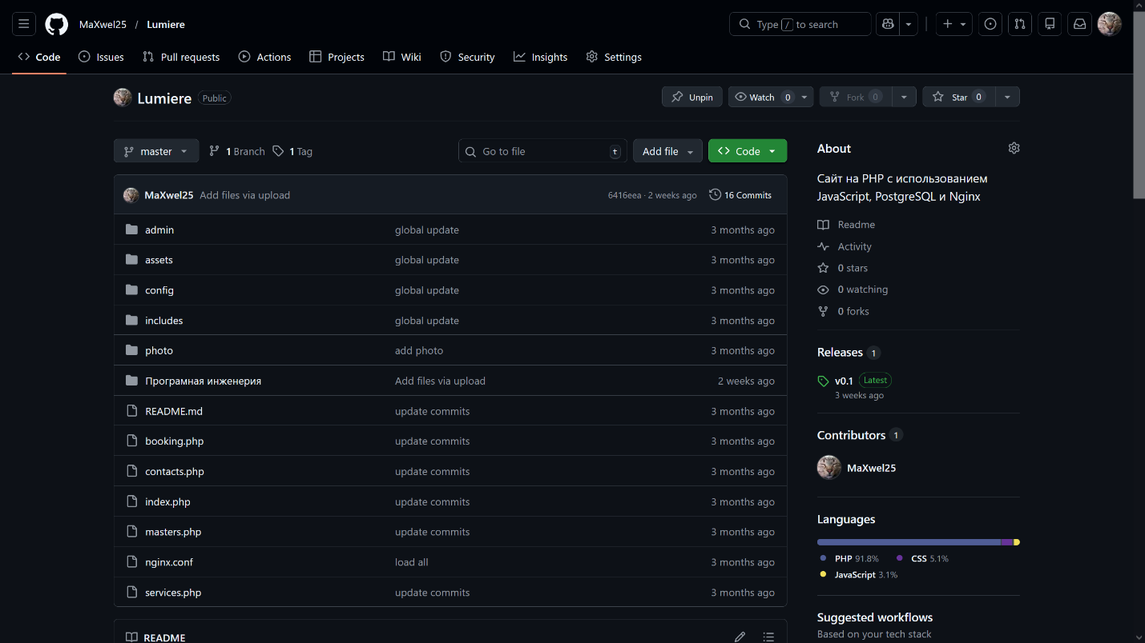
Рисунок 1 – Предварительная структура проекта.
Стоит отметить, что в репозитории присутствует nginx.conf (конфигурационный файл Nginx). В репозитории используется версия для локального запуска. По соображения безопасности оригинальный файл в репозиторий добавлен не будет.
Продемонстрируем открытый проект в среде разработки VS Code.
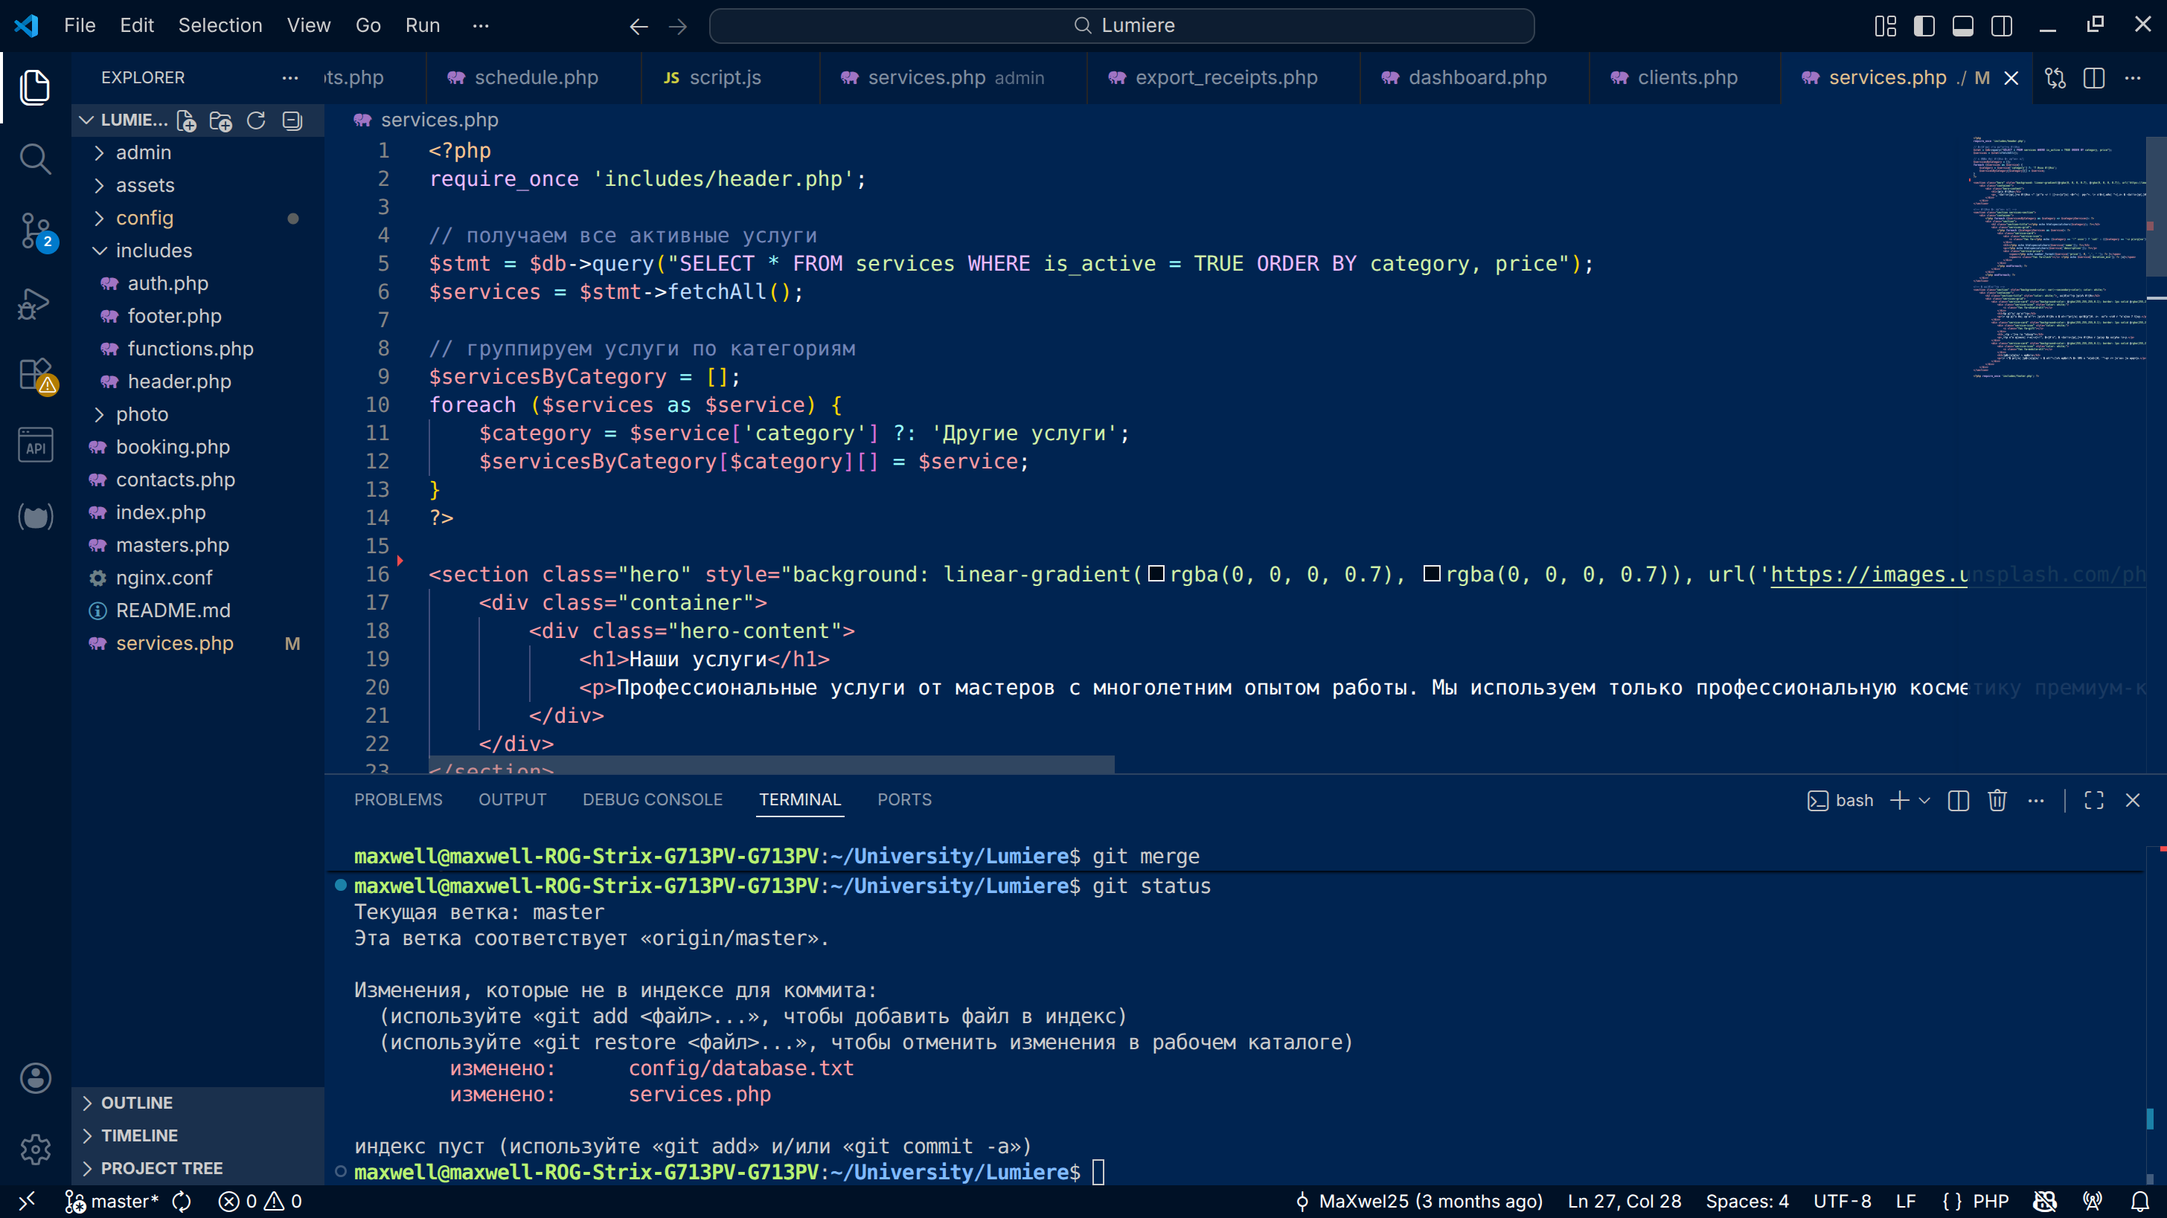
Рисунок 2 – Структура проекта в среде разработки VS Code.
Отмечу, что разработка производится на операционной системе Linux.
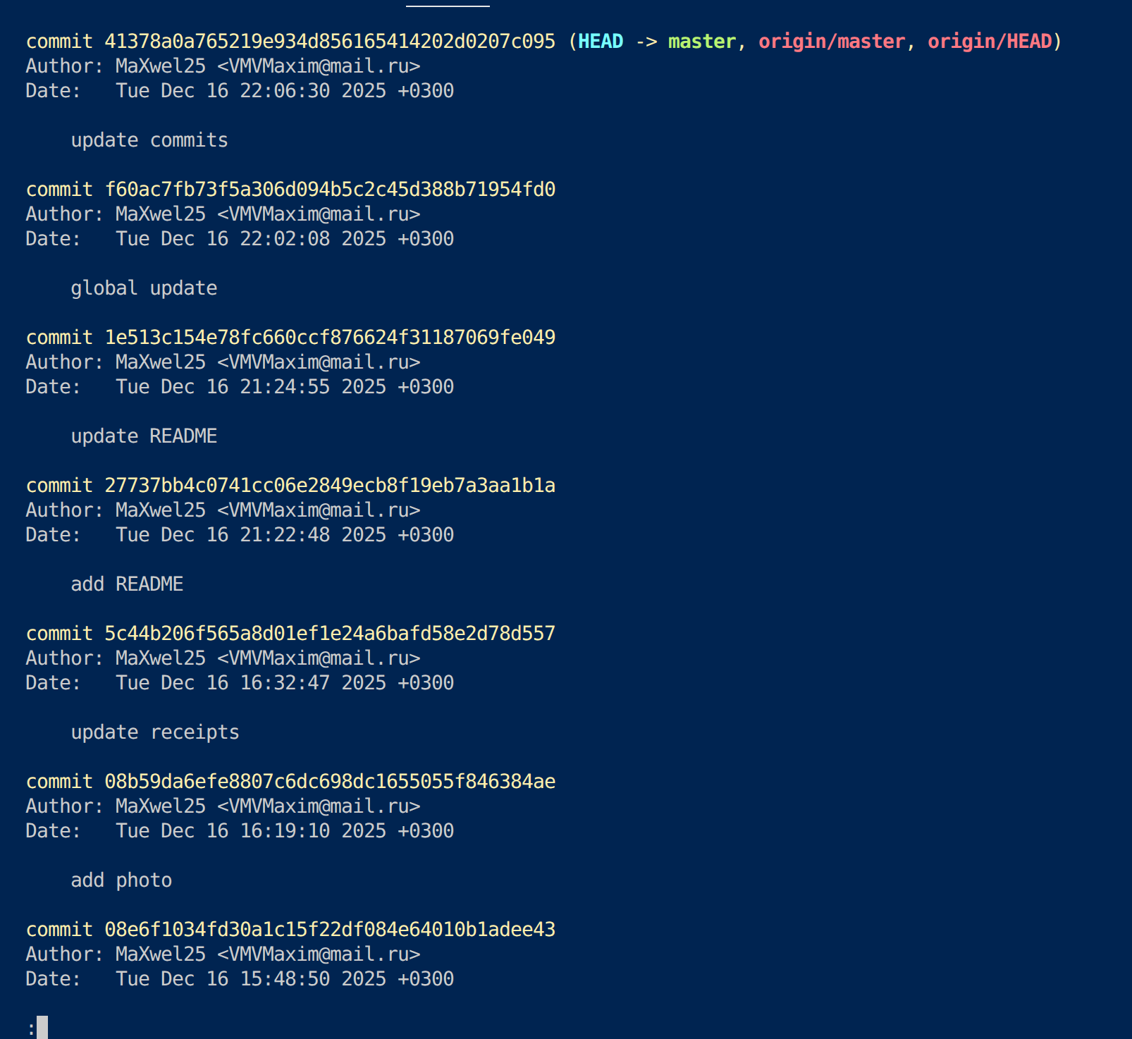
Рисунок 3 – Логи репозитория Git.
С помощью команды git log можно отследить всю историю коммитов при разработке ПС. Инициализация репозитория проводилась при помощи git init. Добавление файлов и их изменение производится при помощи git add (имя файла). Проверка текущего состояния файлов репозитория команда git status. Комментарий перед push осуществляется командой git commit -m “текст к коммиту”. Ну и сохранение в удалённом репозитории git push.
Также стоит обратить внимание на риски, которые могут возникнуть в процессе разработки.
Начнём с рисков разработки:
- Риск потери кода при некорректном слиянии веток – минимизируется регулярным созданием резервных копий и использованием команды git stash перед переключением контекста;
- Риск конфликтов при совместной работе – снижается за счёт чёткого разделения задач по feature-веткам и обязательного код-ревью перед мерджем (merge) в master;
- Риск устаревания зависимостей (PHP-пакеты через Composer) – контролируется фиксацией версий в composer.lock и периодическим обновлением с тестированием. Так как разработка производится на ОС Linux, обновление пакетов происходит через стандартный менеджер пакетов apt.
Системные риски:
- Риск недоступности удалённого репозитория (GitHub) – компенсируется наличием локальной истории коммитов и возможностью работы в офлайн-режиме (как на рис. 3). Подразумевается возможность локальной разработки без доступа к сети интернет;
- Риск компрометации учётных данных (токены, пароли в .env) – предотвращается добавлением чувствительных файлов в .gitignore и использованием переменных окружения. Стоит отметить, что в коде имеются файлы, которые разработчик целенаправленно изменяет перед отправкой в удалённый репозиторий в целях безопасности. Также изменения подвергаются пароли и токены проекта. Для безопасной работы с системой контроля версий был создан SSH ключ;
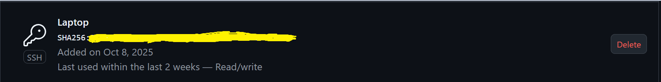
Рисунок 4 – SSH ключ для безопасной работы с Git.

- Риск повреждения структуры БД при миграциях – снижается из-за версионного контроля миграций и тестирования на копии базы перед применением (в том числе и отправкой в Git репозиторий). Должна быть возможность загрузить последнюю рабочую версию с Git.
Риски применения:
- Риск недостаточной квалификации команды в работе с Git – компенсируется ведением краткой инструкции по основным командам и практикой парного программирования. Очень важна обратная связь членов команды;
- Риск потери актуальности документации – контролируется обязательным обновлением README.md при изменении структуры проекта. Также обязательно должны быть подписаны все коммиты.
Для нормализации рискового фона предусмотрены превентивные мероприятия: регулярное резервное копирование репозитория (приватная копия доступная только разработчику), использование защищённых каналов передачи данных, проведение код-ревью (при тестировании), автоматизация развёртывания через CI/CD-скрипты и документирование всех изменений в коммитах с периодическими сообщениями и обновлениями.

ЗАКЛЮЧЕНИЕ

В ходе выполнения лабораторной работы № 3 сформирована среда разработки ПС «Lumiere»: обоснован выбор реляционной модели данных и СУБД PostgreSQL как средства управления данными, выбран стек разработки на основе PHP 8.2 (и выше) и фреймворка Laravel 10/11, а также создан удалённый репозиторий проекта на платформе GitHub по следующему URL-адресу https://github.com/MaXwel25/Lumiere с базовой структурой приложения и инициирующим коммитом. Были рассмотрены возможные риски, которые могут возникнуть при разработке ПС. Выбранные инструменты соответствуют требованиям технического задания и обеспечивают готовность к реализации информационного обеспечения системы.

